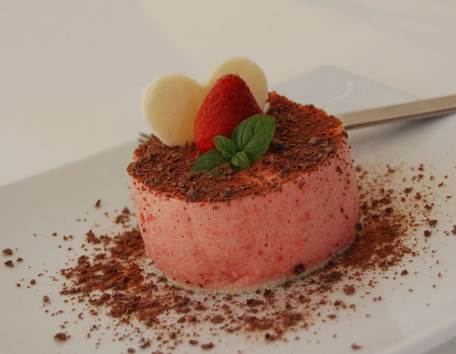 | TARTES CHIFFON AUX FRAISES  SANS GLUTEN
Rendement : 1 grande tarte ou environ 8 tartelettes
- 1 c. à soupe de gélatine sans saveur (Knox)
- 1/4 tasse d’eau froide (50 ml)
- 3 jaunes d’œufs
- 1/4 tasse de sucre (50 g)
- 1/2 c. à thé de sel
- 2 c. à thé de jus de citron frais
- 2 tasses de fraises fraîches
- 3 blancs d’œufs
- Quelques gouttes de jus de citron
- 1/2 tasse de sucre (100 g)
Saupoudrer la gélatine sur l'eau froide et laisser reposer pendant 5 minutes. Réserver.
Écraser les fraises à l'aide d'un bras mélangeur ou dans un blender. Réserver.
Dans la partie supérieure d'un bain-marie, battre les jaunes d'œufs et ajouter le sucre, le sel et le jus de citron. Bien mélanger. Cuire au-dessus d'une eau frémissante, en brassant souvent, jusqu'à ce que le mélange soit lisse et crémeux. Ajouter la gélatine et les fraises écrasées. Battre vigoureusement pendant 1 minute. Retirer du feu et réfrigérer jusqu'à ce que la préparation soit à demi prise.
Pendant ce temps, préparer la base. Si on choisit, comme moi, de faire de la pâte sablée, étendre celle-ci sur une plaque enduite d'un papier parchemin. En prévoir juste assez pour le nombre de tartelettes que l'on a choisi de faire (8 pour une recette entière). Cuire la pâte une dizaine de minutes, dans un four préchauffé à 350°F ou 180°C).
Au sortir du four, découper des ronds d'environ 2 pouces (5 cm) à l'aide d'emporte-pièces et laisser la pâte refroidir dans ceux-ci. Si l'on n'a pas suffisamment d'emporte-pièces, on peut garnir de petits ramequins de papier film (SaranWrap) assez grand pour qu'il dépasse des bords des ramequins, et y déposer des ronds de pâte cuite.
Battre les blancs d'œufs avec un peu de jus de citron jusqu'à ce qu'ils forment des pics fermes. Sans cesser de battre, ajouter petit à petit le sucre. Incorporer les blancs d'œufs à la préparation aux fraises en battant bien le tout. Verser cette garniture sur les fonds de pâte sablée et réfrigérer de 2 à 4 heures avant de servir.
Si les emporte-pièces ne sont pas assez haut, les garnir de ruban en rhodoïd ou de papier parchemin. Si on a choisi de les faire dans des ramequins, on se servira du papier film qui dépasse pour les sortir et les déposer délicatement dans des assiettes à dessert. Si désiré, garnir de morceaux de chocolat ou de chocolat fondu et garnir d'une fraise et de feuilles de menthe, ici menthe chocolatée.

